文件编号： | SUPPORT-CAR-PS-01
建立日期： | 2018-12-20
当前版本： | V2.0.0
文件状态： | 发布

版权声明和保密须知
本文件中出现的任何文字叙述、文档格式、插图、照片、方法、过程等内容，除另有特别注明，版权均属浙江中测新图地理信息技术有限公司所有，受到有关产权及版权法保护。任何单位和个人未经浙江中测新图地理信息技术有限公司的书面授权许可，不得复制或引用本文件的任何片断，无论通过电子形式或非电子形式。
Copyright © 2018 浙江中测新图地理信息技术有限公司 版权所有

CMMI过程体系文件
原因分析与解决过程

版本修订记录
版本号 | 版本日期 | 修订者 | 修订状态 | 修订内容
0.0.1 | 2018-12-20 | 周淑琰 | A | 创建初始版本
1.0.0 | 2018-12-31 | 周淑琰 |  | 经过评审，该文档定稿发布。
1.0.1 | 2021-05-29 | 周淑琰 | M | 修改入口准则
2.0.0 | 2021-5-11 | 周淑琰 | M | 根据CMMI-DEV2.0 修改相关内容
修订状态：A – 增加 M – 修改 D – 删除 R – 发布

原因分析与解决过程

过程综述
目 的 | 对本公司所执行的项目，界定并分析造成缺陷和其他问题的根本原因，采取特定的行动，以消除原因，并避免此类缺陷及问题未来再度发生，同时通过识别优秀的过程性能产生的成功经验来改进质量和生产率。
适用范围 | 本公司所有软件研发项目。
角色职责 | - EPG | - 定期组织召开组织绩效专题会议。  - 为行动计划的执行争取相关资源。
角色职责 | - 组织级QA | - 对项目级QA进行CAR改进指导。  - 从组织角度收集过程改进建议。
角色职责 | - 项目级QA | - 对项目组进行CAR改进指导。  - 从项目组收集过程改进建议。
角色职责 | - 项目经理 | - 负责项目进度，成本，质量，组织进行项目级的原因分析。  - 负责CAR改进计划的实施，评估，保证CAR改进在项目中顺利进行。
角色职责 | - 项目成员 | - 承担CAR改进问题数据收集，分析。  - 保证改进措施顺利执行。
入口准则 | - 当组织级的QPPO与PPB比较，实现概率低于90%时。  - 当项目中出现异常点时（达不到QPPO时）。  - 当某个项目的某个子过程预测值与实际值相比误差率大于20%时。  - 工作产品与需求明显偏离时。  - 当实际执行效果远好于过程能力时。  - 当实际执行效果远低于过程能力时。  - 当对缺陷产生的原因感兴趣时，分析能给带来价值。
出口准则 | - 实施了原因分析计划并对过程变更的影响进行了分析。  - 新的组织性能数据的发布。  - 问题或缺陷的消除。  - 项目偏差回归性能范围。
输 入 | - PPB&PPM。  - 评审记录。  - 问题或缺陷记录。  - 项目计划。  - 《过程改进建议及方案列表》。  - 《组织度量数据库》。  - 《量化项目管理计划及监控报告》。  - 《项目工作周报》。  - 《里程碑报告》。
输 出 | - 《原因分析与解决工作记录（组织级）》。  - 《原因分析与解决工作记录（项目级）》。

活动图
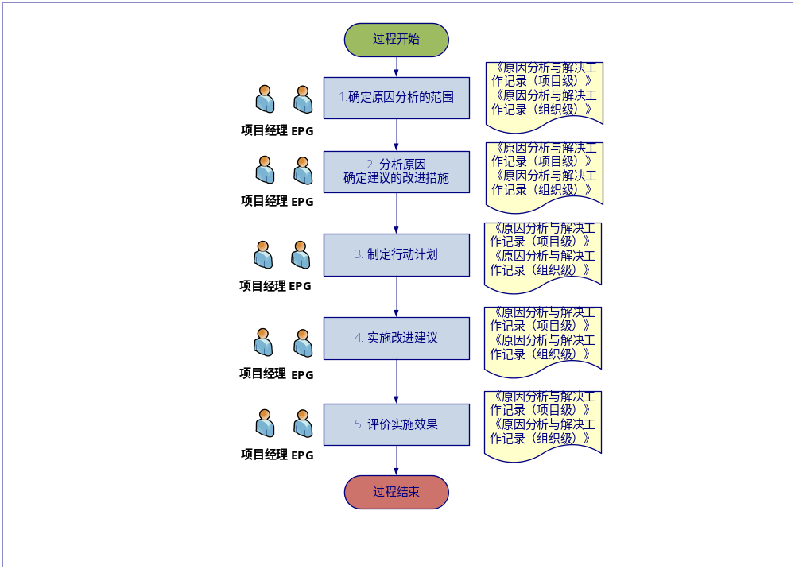

活动描述
№ | 步骤 | 执行人 | 参与人 | 描 述
 | 确定原因分析的范围 | 组织级：EPG  项目级：项目经理 | 项目成员 | （1）组织级：  EPG定期召开组织绩效专题会议，评估当前组织能力数据并针对《过程改进建议及方案列表》进行讨论，以便确定本次“CAR改进”的范围，改进项的选择可参考“决策分析过程”。  以下为组织级基本改进原则：  - 当前过程绩效明显低于组织绩效目标的要求。  - 当前过程绩效明显低于业界的平均绩效标杆数据。  - 现行过程的定义（执行）有明显可以提高之处。  将选择的结果填写在《原因分析与解决工作记录（组织级）》sheet:Root Cause Analysis的”问题描述”中。  制定本次“CAR改进”的工作计划，包括工作目标、活动、人力资源、软硬件资源，填写在《原因分析与解决工作记录（组织级）》sheet:CAR Plan中。  （2）项目级  项目经理发现项目严重绩效问题，会同项目QA人员评估确定本项目“CAR改进点”，填写在《原因分析与解决工作记录（项目级）》sheet:“Root Cause Analysis”中的”问题描述”中。  以下为项目级基本改进原则：  - 项目执行中，当前性能目标无法达到现有组织过程性能。  - 项目执行中，出现的缺陷或问题等导致与当前组织过程绩效出现严重偏差，明显影响项目绩效。  - 工作产品与需求出现明显的偏离。  制定本次“CAR改进”的工作计划，包括工作目标、活动、人力资源、软硬件资源，填写在《原因分析与解决工作记录（项目级）》sheet:CAR Plan中。
 | 分析原因，确定建议的改进措施 | 组织级：EPG  项目级：项目经理 | 项目成员 | 针对选择的结果分析原因，并提出建议的改进措施。  （1）组织级  - 针对历史项目数据，对缺陷和问题的类型、引入（发生）地点等与相关岗位人员一起分析可能的原因。  - 在EPG辅导下，采用鱼骨图（鱼骨图至少应分解到第三层）和Pareto图等技术，分析缺陷根本原因。将分析过程记录到《组织级CAR计划及解决方案》sheet:Root Cause Analysis的“要因分析“中。  - 针对每种可能原因，EPG人员及相关岗位人员，共同制订相应改进措施建议，填写在《组织级CAR计划及改进方案》sheet: Root Cause Analysis 的“应对方案“中，建议的改进措施的选择过程可参考“决策分析过程”。  （2）项目级  项目组（经理）组织项目相关人员，同样采用鱼骨图（鱼骨图至少应分解到第三层）和Pareto图等技术，分析问题和缺陷的根本原因，并制定改进措施。把这些分析结果和措施填写在《原因分析与解决工作记录（项目级）》sheet:Root Cause Analysis中的“要因分析“、“应对方案“中。
 | 制定行动计划 | 组织级：EPG  项目级：  项目经理 |  | （1）组织级  - EPG根据会议讨论结果，制定“组织CAR行动计划”，记录到《组织级CAR计划及改进方案》的sheet:Action Proposal中，然后下达CAR改进任务给各项目。  - 各项目的项目经理依据CAR改进任务的要求，明确缺陷分析来源，制定组织级在本项目的“项目CAR行动计划”，填写在《项目级CAR计划及改进方案》的sheet:Action Proposal中。  计划经EPG批准后，由项目经理执行。  对于比较复杂的改进可以首先选择几个项目进行试点，然后再推广。  （2）项目级  项目经理根据当前度量绩效偏差情况，明确缺陷分析来源，制定本项目“项目CAR改进计划”。并填写在《原因分析与解决工作记录（项目级）》中的“Action Proposal”。
 | 实施改进建议 | 项目经理 | 项目成员 | （1）组织级  - 试点项目根据改进措施，确定改进责任人，并分配改进任务。  - 试点项目跟踪并完成 CAR改进计划的实施。  - 组织级QA对项目级QA进行CAR改进指导。  （2）项目级  项目组（经理）组织项目相关人员，在项目级QA的指导下，执行项目改进措施及建议。
 | 评价实施效果 | 组织级：EPG  项目级：  项目经理 |  | （1）组织级  改进实施稳定运行后,利用SPC技术,对比原有组织绩效能力，分析、评价改进前后的绩效提高效果,包括以下2点：  - 比较试点项目改进前后的过程绩效基线，确定改进是否得到提高；  - 比较试点项目改进后过程控制能力偏差，确定改进是否得到提高；  EPG确认本次“CAR改进”的普遍有效性，将效果评价填入《原因分析与解决工作记录（组织级）》sheet:“Evaluation Report”。适时纳入组织过程改进的部署流程，具体参见过程管理过程。  （2）项目级  项目改进措施实施后，分析当前项目改进绩效，填写在《原因分析与解决工作记录（项目级）》sheet:“Evaluation Report”。评价改进前后的提高效果，包括以下2点：  - 问题和缺陷是否得以消除。  - 项目当前绩效度量值是否达到现有组织过程绩效目标。  - 项目重大偏差是否在下一阶段得到改进。
工作指引 |  | - 《原因分析指南》。
裁剪指南 |  | - 活动3和4中如果改进措施不复杂，无须进行试点。
度量指标 |  | - 原因分析与解决的工作量。  - 改进前后的项目绩效。  - 改进前后的组织性能。
工具技术 |  | - MS Office 2007。  - 鱼骨图  - Pareto图

